

Министерство образования и молодежной политики Свердловской области

ГАПОУ СО «Екатеринбургский колледж транспортного строительства»

Отчёт по учебной практике

УП 01.01

Выполнил: Гребенюков Иван Александрович.

Группа: ПР-21

Преподаватель: Мирошниченко Г.В.

2023

Оглавление

1. **Задание №6.2 Мобильное приложение «Онлайн-кинотеатр»** 3

1.1 Описание задачи 3

1.2 Структура проекта 3

1.3 Описание разработанных функций 4

1.4 Алгоритм решения 6

1.5 Используемые библиотеки 11

1.6 Тестовые случаи 11

1.7 Используемые инструменты 15

1.8 Описание пользовательского интерфейса 15

1.9 Приложение 18

# 1. **Задание №6.2 Мобильное приложение «Онлайн-кинотеатр»**

## Описание задачи

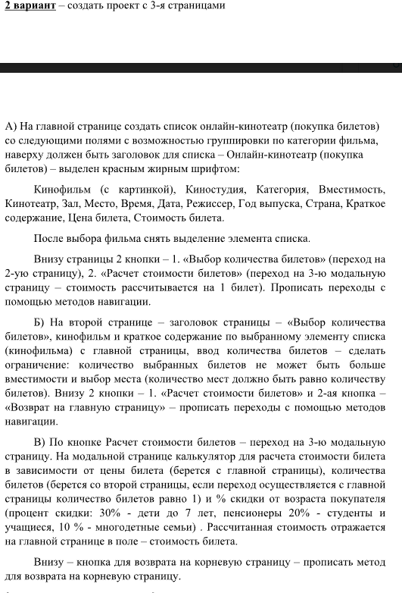

## Структура проекта

MainPage.xaml – стартовый экран с списком фильмов

ChoiceOfTickets.xaml – экран с краткой информацией о фильме и выбором количества мест

CostCalculation.xaml – экран с расчетом суммы купленных билетов

mystyles.css – содержит стили для элементов интерфейса

## 1.3 Описание разработанных функций

Кнопка перехода на экран выбора количество биллетов

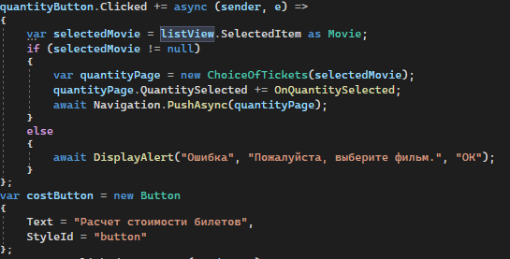

Кнопка перехода на экран расчета стоимости для одного билета

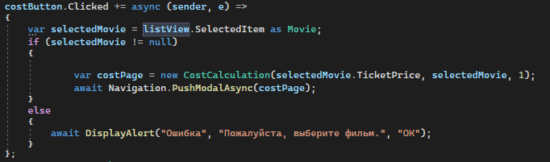

Вызов окна с информацией о выбранном фильме

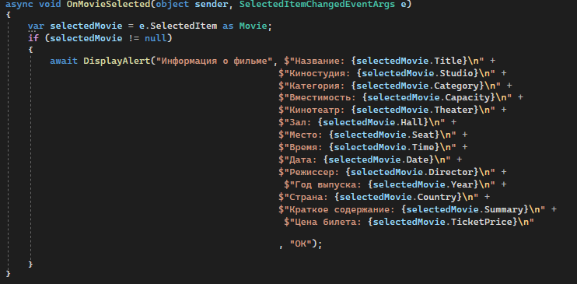

Кнопка перехода с экрана выбора количества билетов на экран расчета стоимости

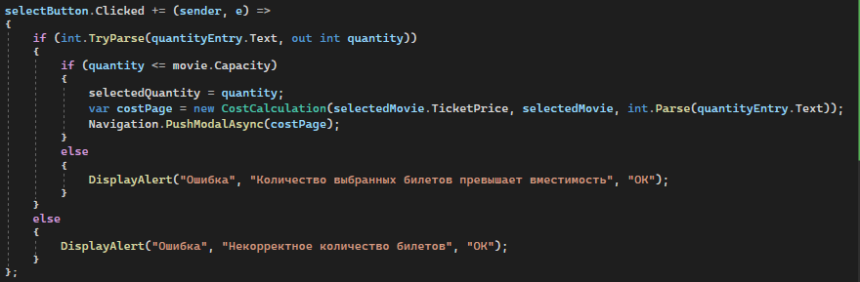

Кнопка вывода информации о стоимости купленных билетов

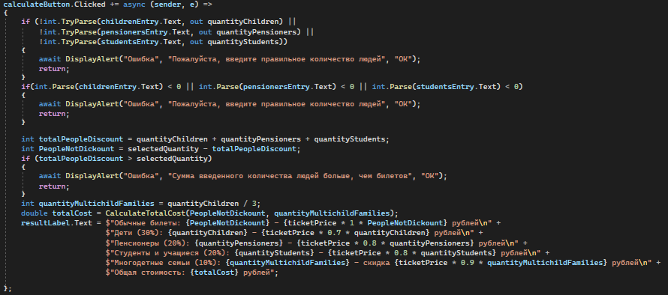

Метод расчета стоимости купленных билетов:

Входные значения: PeopleNotDickount (количество билетов без льгот), quantityMultichildFamilies(количество многодетных семей)

Выходные значения: totalCost (стоимость купленных билетов)

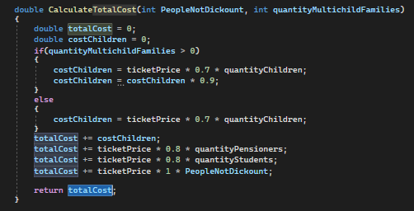

## Алгоритм решения

App.xaml.cs

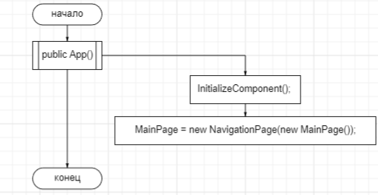

MainPage.xaml.cs

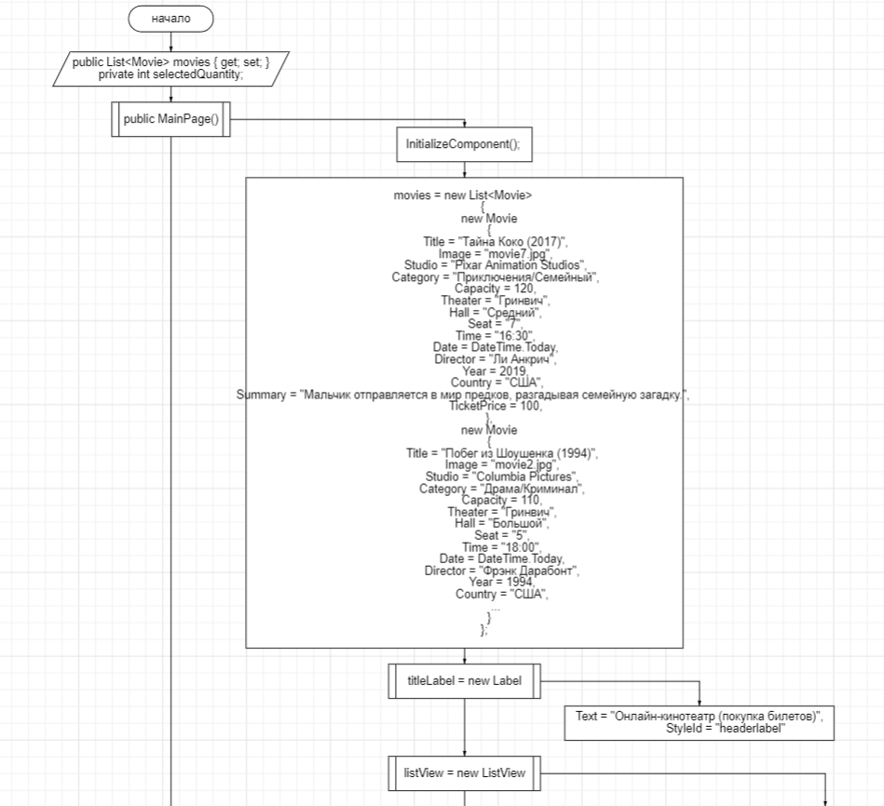

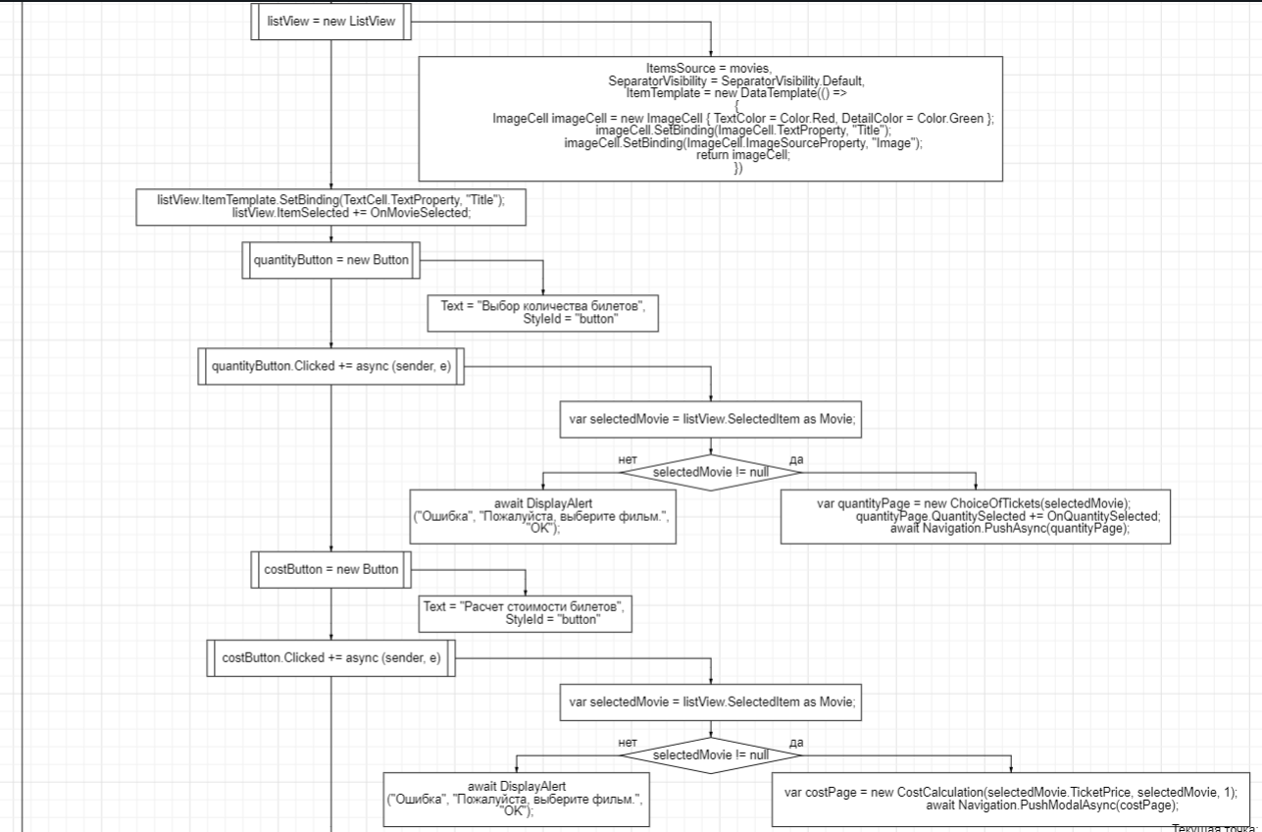

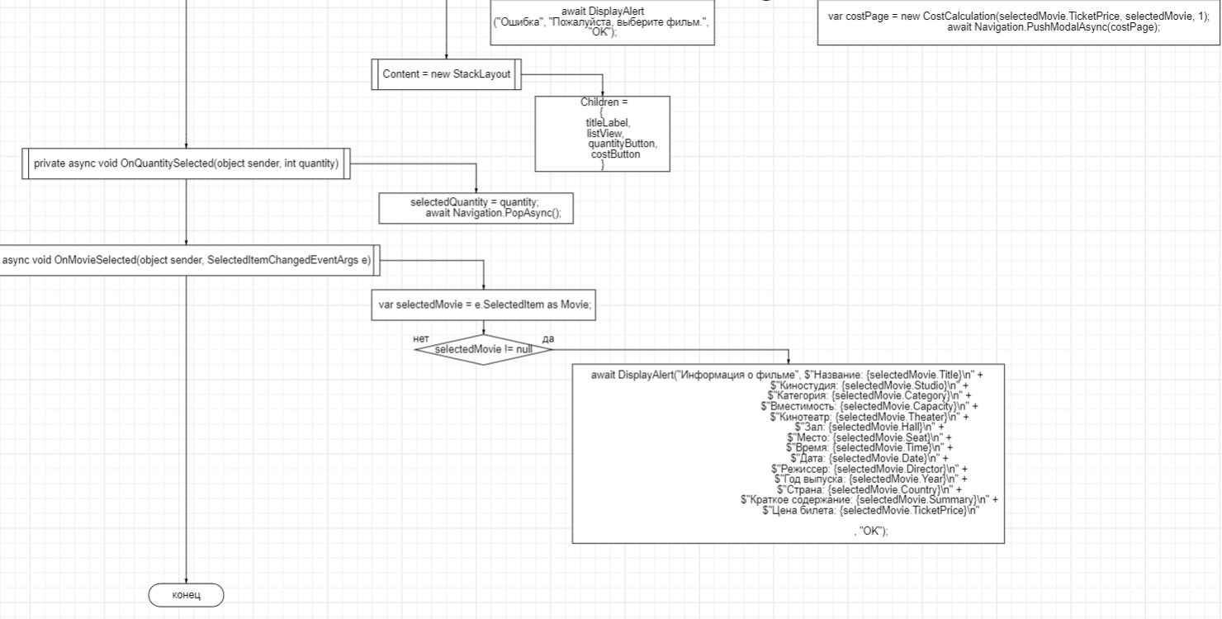

ChoiceOfTickets.xaml.cs

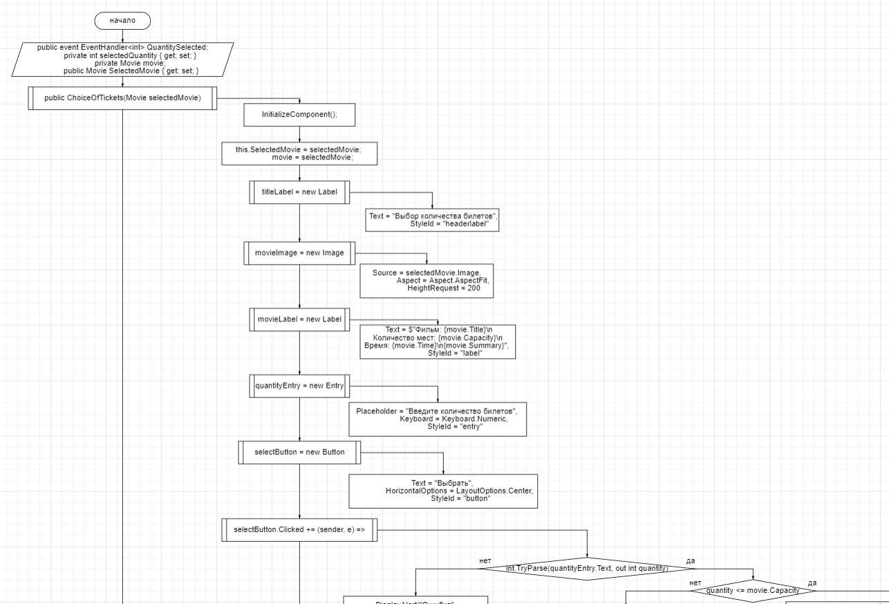

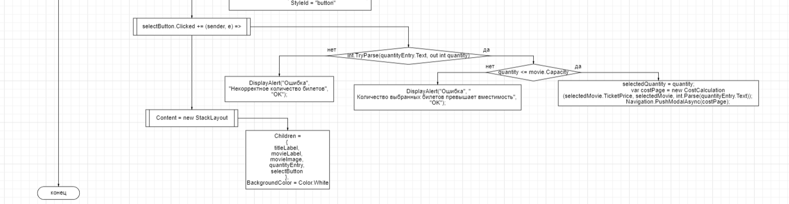

CostCalculation.xaml.cs

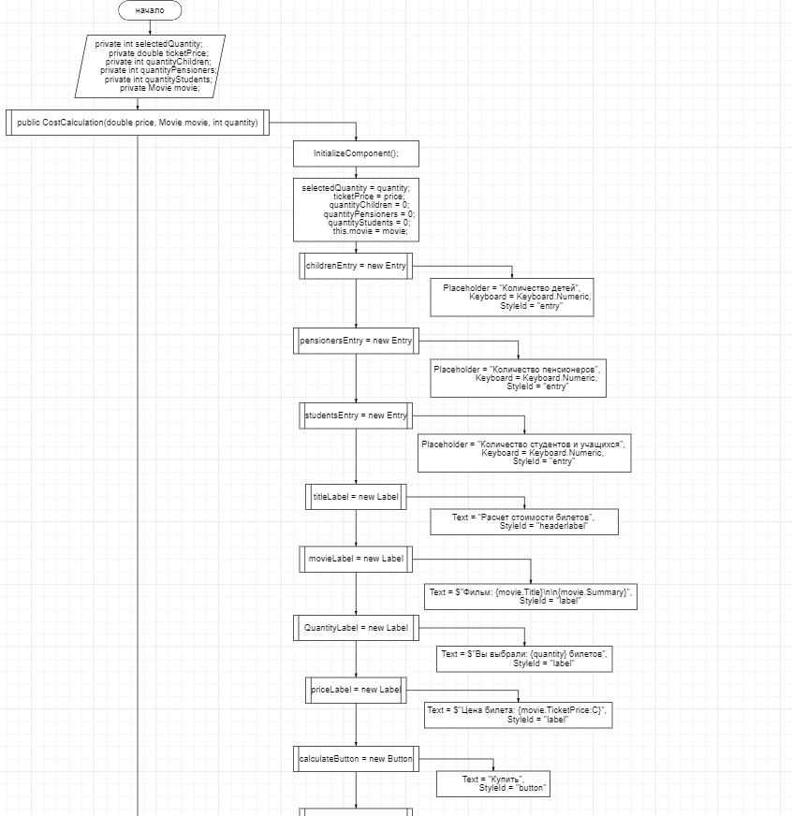

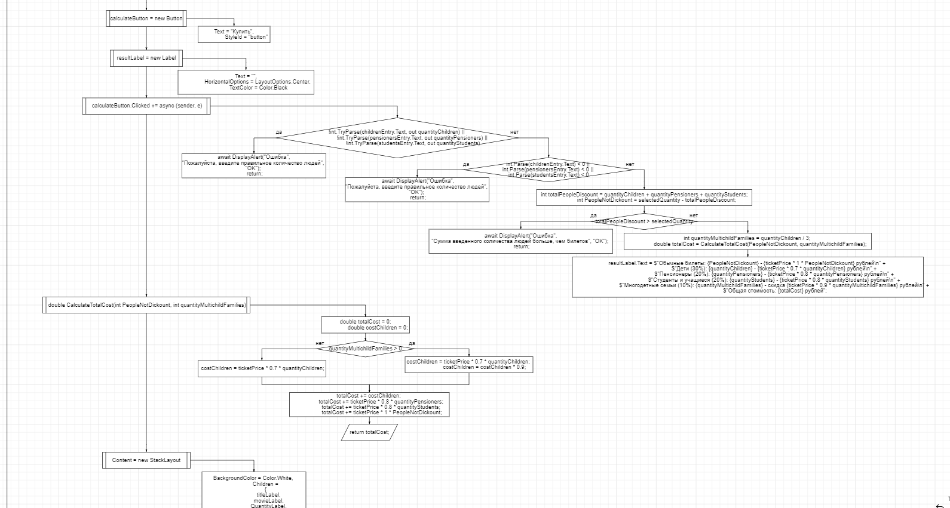

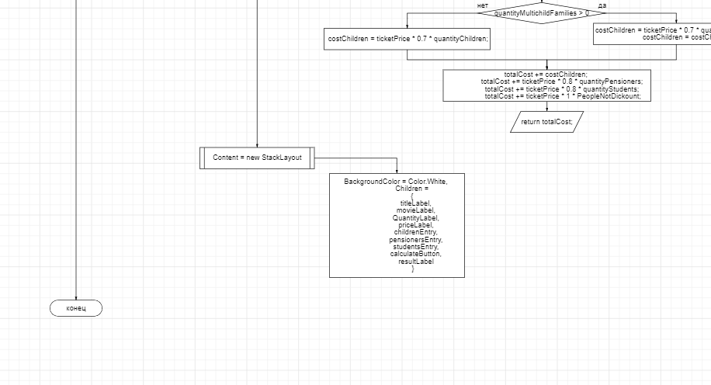

mystyles.css

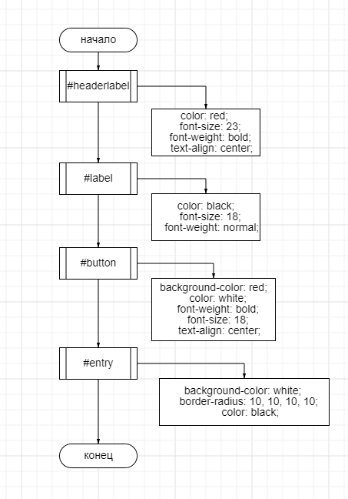

## 1.5 Используемые библиотеки

using System;

using System.Collections.Generic;

using System.ComponentModel;

using System.Linq;

using System.Text;

using System.Threading.Tasks;

using Xamarin.Essentials;

using Xamarin.Forms;

## 1.6 Тестовые случаи

Проверка на выбор фильма из списка

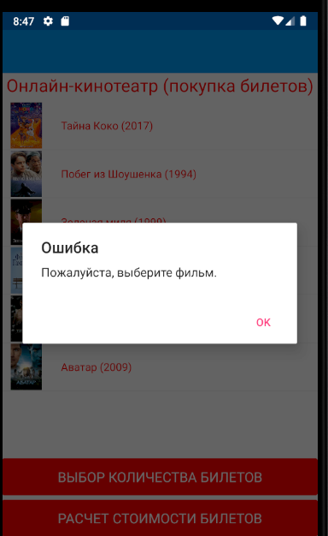

Проверка на ввод количества билетов

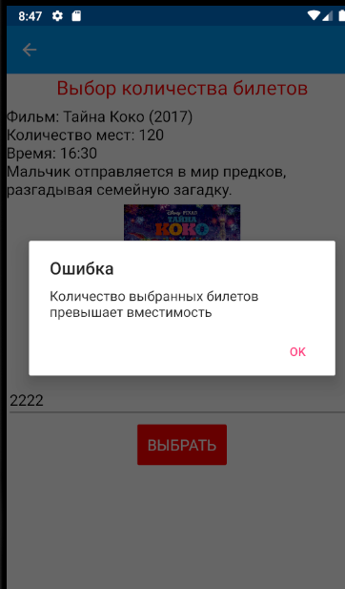

Проверка на правильный ввод льгот для билетов

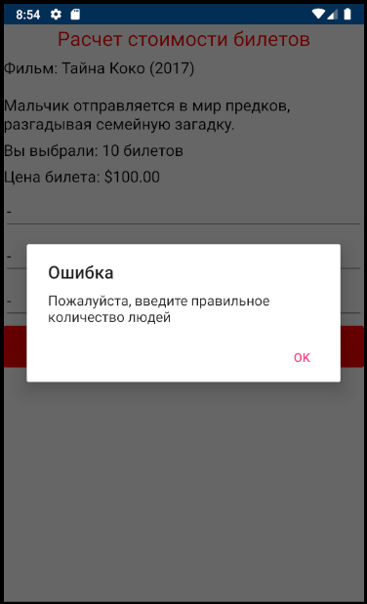

Проверка на правильный ввод количество льготных билетов

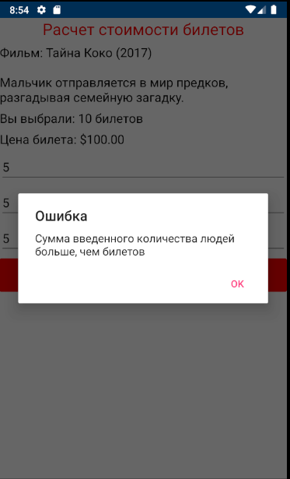

## 1.7 Используемые инструменты

Язык программирования-C#

Среда разработки- Visual Studio

Фреймворк- .net

Фреймворк Xamarin.Forms

## 1.8 Описание пользовательского интерфейса

Выбор фильма из списка

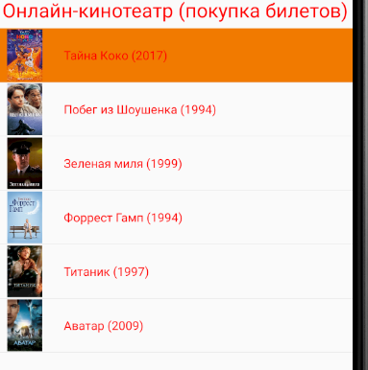

Кнопка покупки одного билета



Кнопка перехода на второй экран для выбора количества билетов



Ввод количества билетов и кнопка перехода на третий экран для расчета стоимости

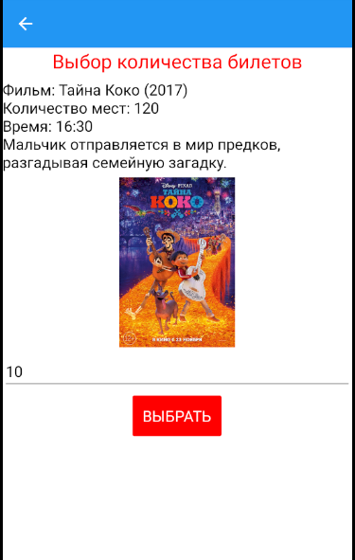

Ввод количества льготных билетов



Кнопка расчета стоимости билетов

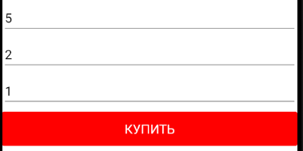

Вывод стоимости билетов

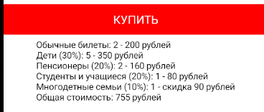

## 1.9 Приложение

Экран MainPage

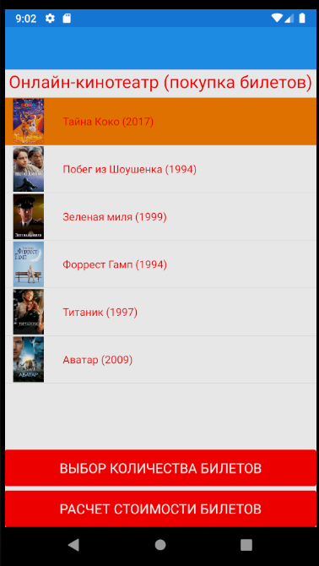

Экран ChoiceOfTickets

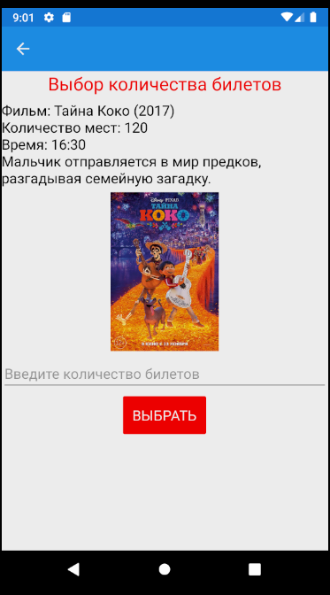

Экран CostCalculation

